Загадки с раскрасками про весну
Авторы загадок: А. Баранюк, Т. Бокова
Художник некоторых раскрасок: И. Баранова
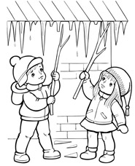
Загадка к картинке:
Зимою замерзают
И с крыш они свисают,
На солнце засверкают
Весна придёт - растают.
Ответ: (иʞqvʎɔоɔ)
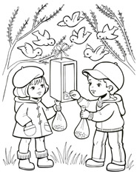
Загадка к картинке:
Распустились почки,
Травка вырастает,
В это время птички
С юга прилетают.
Ответ: (ɐнɔǝʚ)
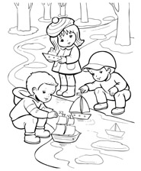
Загадка к картинке:
Тает снег, бежит водою,
Дети, шумною гурьбою,
По теченью той "реки"
Запускают корабли.
Ответ: (ʞǝǝҺʎd)
Загадка к картинке:
В ясный день он отдыхает,
А в грозу он громыхает.
Ответ: (wоdɹ)
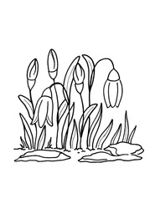
Загадка к картинке:
Самый смелый из цветов,
Он в снегу расти готов!
Ответ: (ʞинжǝнɔɓоu)
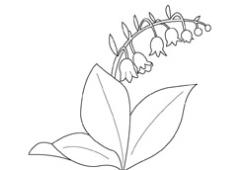
Загадка к картинке:
Этот цветок распускается в мае,
Белые бусинки он надевает.
Ответ: (mıqɓнɐv)
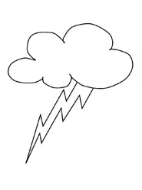
Загадка к картинке:
Золотистая коса,
Сверкает ярко в небесах.
Ответ: (ʁинvоw)
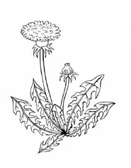
Загадка к картинке:
Желтый он будет, пока молодой
А постареет - и станет седой!
Ответ: (ʞиҺнɐʚʎɓо)

